17. Januar 2017

Ansprechpartner Fachpresse
Janusz Berger
Communication Manager
High Performance Polymers
Telefon +49 2365 49-9227
janusz.berger@evonik.com

Evonik Resource Efficiency GmbH
Rellinghauser Straße 1-11
45128 Essen
Telefon +49 201 177-01
Telefax +49 201 177-3475
www.evonik.de

Aufsichtsrat
Dr. Ralph Sven Kaufmann, Vorsitzender

Geschäftsführung
Dr. Claus Rettig, Vorsitzender
Dr. Johannes Ohmer,
Simone Hildmann,
Alexandra Schwarz

Sitz der Gesellschaft ist Essen
Registergericht
Amtsgericht Essen
Handelsregister B 25783
USt-IdNr. DE 815528487

MIDO 2017: Evonik präsentiert TROGAMID® für mehr Designfreiheit in optischen Anwendungen

Auf der diesjährigen MIDO in Mailand präsentiert Evonik eine innovative Technologie zur Herstellung von Brillengestellen: IMPLEX basiert auf dem transparenten Hochleistungs-kunststoff TROGAMID® und ermöglicht mehr Designfreiheit für Brillenhersteller.

Die neuartige Technologie verzichtet gegenüber herkömmlichen Fertigungsverfahren nach dem Spritzgießen auf Fräsen und Nachbehandeln, indem das fertige Brillengestell aus einem einzigen gebogenen Vorformling ausgeschnitten wird. Dieser wird zuvor aus mehreren funktionalen Schichten geformt – dem Grundgebinde aus TROGAMID®, der Haft- und Lackschicht oder dem kratzfesten Film - und kann relativ schnell und flexibel in unterschiedlichen Größen und Krümmungsradien hergestellt werden.

Variable Formgestaltung mit TROGAMID®
IMPLEX überzeugt durch einfache Handhabung, hohe Produktivität und die Möglichkeit individueller Anfertigung in unterschiedlichen Farben, Texturen und Mustern. Für Brillenhersteller schafft die innovative Technologie den Vorsprung durch noch schnellere Designumsetzung.

Um den Kundenanforderungen gerecht zu werden, setzt die Innovation gleich auf zwei Materiallösungen von Evonik: Für das Grundgebinde wird das transparente Polyamid TROGAMID® CX9704 eingesetzt. Es ist biegsam und ermöglicht variable Formgestaltung. Das zweite Gebinde mit TROGAMID® CX9711 verfügt über sehr gute Verarbeitungsfähigkeit und hohe Chemikalienbeständigkeit.

Kooperation zwischen Evonik und Tungfung
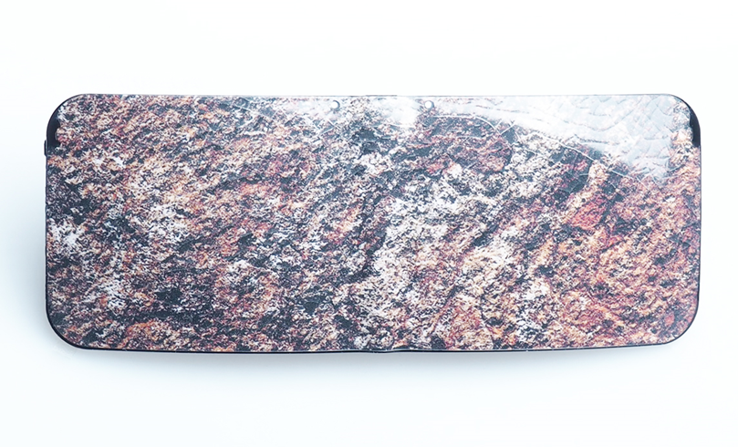
Die Entwicklung von IMPLEX fußt auf jahrzehntelangem Materialverständnis von Evonik im Bereich der Hochleistungskunststoffe und der Fachexpertise in der optischen Industrie von Tungfung, einem professionellen Brillenhersteller mit Sitz in Hong Kong. Evonik bietet den passenden Werkstoff und das Produkt-Knowhow; als fachkundiger Partner steht Tungfung für die Herstellung von besonderen Brillengestellen.

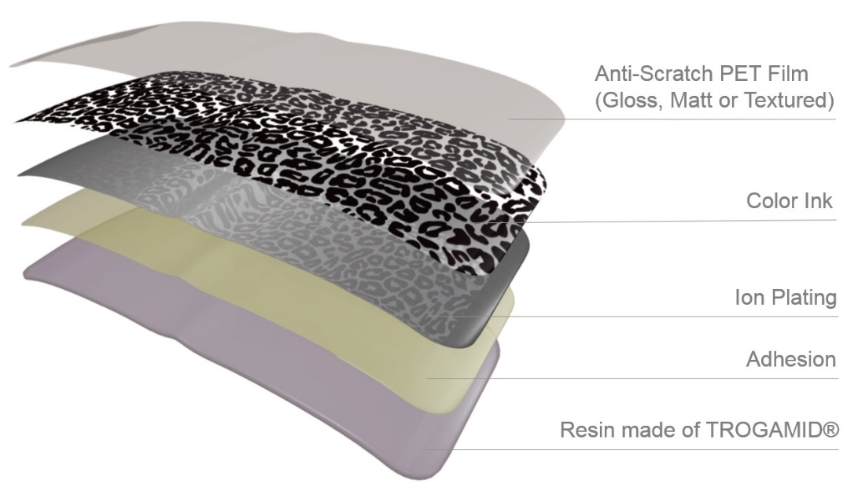
Bildunterschrift: IMPLEX Vorformling auf Basis von TROGAMID®.

Bildunterschrift: Der IMPLEX Vorformling besteht aus mehreren funktionalen Schichten.

Erfahren Sie mehr über den Hochleistungskunststoff TROGAMID® für optische Anwendungen auf unserem Stand G61 in Halle 2 bei der MIDO vom 25. bis 27. Februar in Mailand, Italien.

Folgen Sie uns auf Twitter, LinkedIn, Facebook und Google+

Über Tungfung
Die Tungfung-Gruppe als führender Brillen-Rohstoff- und Komponentenlieferant mit dem größten Produktspektrum in Hongkong bietet eine Produktionslösung aus einer Hand: von der Beschaffung und Herstellung der Brillen-Rohstoffe und -Komponenten bis zum Kundendienst.

Über Evonik
Evonik, der kreative Industriekonzern aus Deutschland, ist eines der weltweit führenden Unternehmen der Spezialchemie und in den Segmenten Nutrition & Care, Resource Efficiency und Performance Materials tätig. Dabei profitiert Evonik besonders von seiner Innovationskraft und seinen integrierten Technologie-plattformen. Mehr als 33.500 Mitarbeiter erwirtschafteten im Geschäftsjahr 2015 einen Umsatz von rund 13,5 Milliarden € und ein operatives Ergebnis (bereinigtes EBITDA) von rund 2,47 Milliarden €.

Über Evonik Resource Efficiency
Das Segment Resource Efficiency wird von der Evonik Resource Efficiency GmbH geführt und bietet Hochleistungsmaterialien für umweltfreundliche und energieeffiziente Systemlösungen für den Automobilsektor, die Farben-, Lack-, Klebstoff- und Bauindustrie und viele weitere Branchen an. Das Segment erwirtschaftete im Geschäftsjahr 2015 mit rund 8.600 Mitarbeitern einen Umsatz von ca. 4,3 Milliarden €.

Rechtlicher Hinweis
Soweit wir in dieser Pressemitteilung Prognosen oder Erwartungen äußern oder unsere Aussagen die Zukunft betreffen, können diese Prognosen oder Erwartungen der Aussagen mit bekannten oder unbekannten Risiken und Ungewissheit verbunden sein. Die tatsächlichen Ergebnisse oder Entwicklungen können je nach Veränderung der Rahmenbedingungen abweichen. Weder Evonik Industries AG noch mit ihr verbundene Unternehmen übernehmen eine Verpflichtung, in dieser Mitteilung enthaltene Prognosen, Erwartungen oder Aussagen zu aktualisieren.

